資料探勘專案作業二

訓練模型預測數值

指導教授：

許中川 教授

成員：

M10921002 宋沂芸

M10921032 林師弘

M10921036 童湘庭

M10921038 張珮柔

日期：

2020年11月18日

摘要

　　共享自行車在台灣一直都是一個很成功的代步工具，不僅方便也對環境相當友善，我們使用的數據集分別蒐集了年、月、日、季節、天氣等資料，並對於公共自行車出租總數進行預測，我們分別使用類神經網路、SVR、RandomForest、XGBoost進行預測，利用MAPE及RMSE來進行評估，研究結果顯示SVR方法績效最高，其次是隨機森林。

　　據統計資料來看全球收入評比，發現年均所得高的國家幾乎為已開發國家，而以台灣來看，擁有科學園區的新竹其收入也為全台之冠，因此，本研究想了解造成高收入之影響因素，故選取UCI資料庫的Adult資料，使用類神經網路、XGBoost、Random Forest與SVR進行分析預測及比較，藉此了解高的收入的背景因素，透過MAPE和RMSE績效評估，研究結果顯示SVR方法績效最高，其次是隨機森林。

關鍵字：類神經網路、SVM、XGBoost、隨機森林。

1. 緒論

1.1動機

1.1.1 Bike Sharing Dataset

　　共享自行車在台灣的數量日益攀升，根據臺北市政府交通局統計室統計民國105年到106年間就從原有的288站(9442台)上升到344站(11290台)[4]，面對地狹人稠的台灣交通一直是我們所探討的問題，根據Fan et al., 2019，中提出共享自行車乞今可以說是最有效的接駁工具，可以針對大眾運輸工具出入不便的區域提供替代方案，且至2017年全球已有20多個國家304個城市使用共享自行車[5]，Cao and Shen, 20193指出共享自行車帶來許多經濟、環保、社會等效益，公共自行車不僅可以有效降低碳排放量也可以舒緩交通以及汙染問題，至今各國推行共享自行車可說是越來越風行，因此我們針對共享自行車的數量做進一步的預測。

1.1.2 Adult Dataset

　　2018年時，全球最高年均所得最高國家為瑞士，人均國民總收入為83,580美元，第二名為挪威收入為80,790美元，台灣在世界排名30，收入為25,360[1]，可發現排名全世界前幾名的薪水幾乎都屬於已開發國家。以台灣為例，新竹的平均月薪全台最高，為台幣47,523元，第二名則為苗栗，為台幣41,167元，其餘的六都排名卻都在苗栗後面[2]，而造成此排名之主要原因正是苗栗地理位置處於新竹周邊，而新竹科學園區帶動了周邊產業的發展，半導體產業也幫助周圍城市提高平均薪資，能發現產業會影響薪資的表現，又根據新竹科學園區統計，竹科員工的教育程度多為碩士及學士，年齡平均為38.27[3]，可以發現產業、教育程度與年齡可能都會影響收入高低的原因，故本研究想了解其他會對於全球收入造成影響之因素。

1.2研究目的

1.2.1 Bike Sharing Dataset

　　隨著共享自行車以及使用人數不斷地增加，如何有效的調度並確保每站都有足夠的自行車可以使用成為一大問題，為確保民眾都可以有充足的數量可以使用共享自行車，因此對於各站分配可說極為重要，我們目的在於預測各種天氣或是季節情況下自行車的出租量，可以藉此當參考從適當地時機來調度各站的共享自行車。

1.2.2 Adult Dataset

　　本研究欲探討影響收入高低之因素，故選取Adult資料集，並使用類神經網路、XGBoost、Random Forest與SVR進行分析預測及比較，分析年齡、工作類別、教育程度、職業、種族等14種屬性資料分析，預測出一個人的年收入是否超過50K，藉此更加了解什麼樣背景的人能夠獲取更高的收入。

1. 方法

2.1程式架構

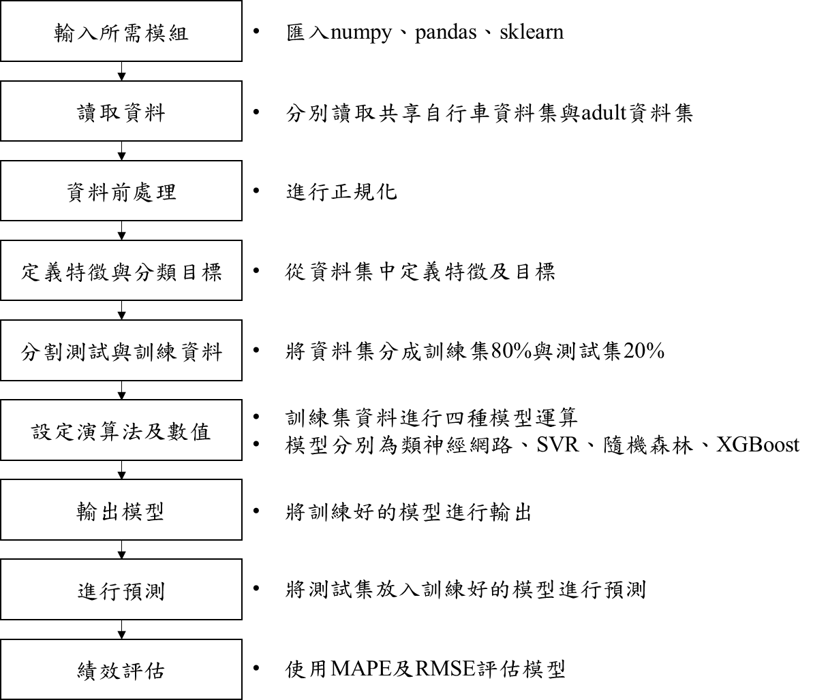

圖一 程式架構流程圖及說明

2.2執行方法

2.2.1 SVR

　　支持向量回歸，在樣本空間中找到一個回歸平面，讓所有數據和特定平面的距離最近[12]。

2.2.2隨機森林

　　隨機森林將多棵使用Gini係數的決策數結合在一起，並加入隨機分配的訓練資料，此方法結合多個較弱的學習器來建構較強的模型同時也增加了模型的多樣性。

2.2.3 XGBoost

　　每一次保留原來的模型不變，並且加入一個新的函數至模型中，糾正上一棵樹的殘差，以提升整體的模型[14]。

2.2.4類神經網路

　　當對神經元進行輸入後，經過激發函數與內部迴歸模型對輸入的權重加乘，再加入偏誤後，便完成了該節點的輸出，之後在傳給下一個神經元，如此一層層傳遞直到最後的輸出層並產生預測結果，類神經網路會由預測結果與真實結果之間的差距，對整個神經網路進行更新[13]。

1. 實驗

3.1資料集

3.1.1 Bike Sharing Dataset說明

　　此資料集建立於2013年12月20日共有17,389筆，23個欄位。

表一 Bike Sharing Dataset欄位資料說明彙總表

|  |  |
| --- | --- |
| 欄位名稱 | 欄位說明 |
| instant | 資料索引。 |
| dteday | 資料紀錄日期。 |
| season | 季節 |
| yr | 年份 |
| mnth | 月份 |
| hr | 小時 |
| holiday | 當天是否為假日 |
| weekday | 當天星期幾 |
| workingday | 當天是否為工作天 |
| weathersit | 天氣 |
| temp | 攝氏溫度 |
| atemp | 標準化後的攝氏體感溫度 |
| hum | 標準化濕度 |
| （續下頁） | |
| （承上頁） | |
| 欄位名稱 | 欄位說明 |
| windspeed | 標準化風速 |
| casual | 休閒用戶數量 |
| registered | 註冊用戶 |
| cnt | 出租自行車總數 |

3.1.2 adult dataset說明

　　此資料集建立於1996年5月1日共有48,842筆，14個欄位。

表二 adult dataset 欄位資料說明彙總表

|  |  |
| --- | --- |
| 欄位名稱 | 欄位說明 |
| age | 年齡 |
| workclass | 工作類別 |
| fnlwgt | 連續數值 |
| education | 教育程度 |
| education-num | 教育年級 |
| marital-status | 婚姻狀況 |
| occupation | 職業 |
| relationship | 關係 |
| race | 種族 |
| sex | 性別 |
| capital-gain | 資本收益 |
| capital-loss | 資本損失 |
| hours-per-week | 每周多少小時 |
| native-country | 祖國 |
| annual salary | 年收入 |

3.1.3實驗數據

(1)adult_train資料集



圖二 adult_train資料集

(2)adult_test資料集



圖三 adult_test資料集

(3)bike_sharing資料集



圖四 bike_sharing資料集

3.2前置處理

3.2.1 Bike Sharing Dataset

　　將csv檔案中的特徵「dteday」內的日期利用dataframe拆解成年、月、日三個數字，並另外新增三個欄位「year」、「month」、「date」儲存拆解出的三種數值。SVR方法將資料常態分佈化，平均值為0，標準差為1，使離群值降低。

3.2.2 adult dataset

　　將adult.train.txt和adult.test.txt轉為csv檔案，將檔案內的字串進行編碼正規化而後刪除帶有空白值的資料列，使資料更具有分析效益。SVR方法將資料常態分佈化，平均值為0，標準差為1，使離群值降低。

3.3實驗設計

3.3.1 Bike Sharing Dataset

　　設定x為不包含「cnt」的data，y為特徵「cnt」，再將data分成80%的訓練資料，20%的測試資料。SVR懲罰参数設為1、隨機森林限制決策數最大深度為2、XGBoost設定最大深度為3。

3.3.2 adult dataset

　　將x_train設定為資料集adult.train去除特徵「hours_per_week」的data，x_test設定為資料集adult.test的特徵「hours_per_week」進行測試。SVR懲罰参数設為1、隨機森林限制決策數最大深度為2、XGBoost設定最大深度為3。

3.4實驗結果

3.4.1 Bike Sharing Dataset

　　本研究使用SVR、隨機森林、XGBoost和類神經網路方法，由下表可得知Bike Sharing Dataset中類神經網路績效最高，其次是XGBoost。

表三 Bike Sharing Dataset 績效評估彙總表

|  |  |  |
| --- | --- | --- |
| 方法 | MAPE | RMSE |
| SVR | 114% | 54.85 |
| 隨機森林 | 115% | 59.87 |
| XGBoost | 53% | 21.8 |
| 類神經網路 | 26.56% | 0.43 |

3.4.2 adult dataset

　　本研究使用SVR、隨機森林、XGBoost和類神經網路方法，由下表可得知adult dataset中SVR方法績效最高，其次是隨機森林。

表四 adult dataset 績效評估彙總表

|  |  |  |
| --- | --- | --- |
| 方法 | MAPE | RMSE |
| SVR | 18.38% | 0.33 |
| 隨機森林 | 35.89% | 0.36 |
| XGBoost | 67.22% | 12.09 |
| 類神經網路 | 43.45% | 25.34 |

1. 結論

4.1 Bike Sharing Dataset

　　本研究利用四種方法，經過Bike Sharing Dataset發現類神經網路對於時間序列資料預測績效最高，其次則是XGBoost，未來若有研究預測連續時間相關數據可優先選擇類神經演算法。

4.2 Adult Dataset

　　本研究利用SVR、隨機森林、XGBoost、類神經網路以上四種方法，對於adult資料集進行分析，研究結果顯示SVR績效最高，其次是隨機森林，多種屬性資料預測適合SVR演算法。

1. 參考文獻

[1]各國人均國民總收入列表

https://is.gd/KApaG7

[2]2020全台薪資薪水比較

https://salary.tw/map

[3]新竹科學園區-園區歷年就業員工數之成長-依教育程度區分

https://is.gd/G3bH3g

[4]台北市公共自行車使用特性

https://is.gd/3ZC8HD

[5] How have travelers changed mode choices for first/last mile trips after the introduction of bicycle-sharing systems: An empirical study in Beijing, China)

https://www.hindawi.com/journals/jat/2019/5426080/

[6] Contribution of shared bikes to carbon dioxide emission reduction and the economy in Beijing

https://www.sciencedirect.com/science/article/pii/S2210670719308765

[7]雲端基礎教學(2) colab基本操作與建議

https://ithelp.ithome.com.tw/articles/10217962

[8] XGBoost–A Scalable Tree Boosting System：Kaggle競賽最常被使用的演算法之一

https://is.gd/td7vlr

[9]python將txt文件轉為csv檔案

https://blog.csdn.net/kanon122500000/article/details/56844893

[10]pandas外部處理缺失值

https://blog.csdn.net/dss_dssssd/article/details/82814673

[11]資料前處理-標籤編碼

https://is.gd/9O66vm

[12]SVR介紹

https://is.gd/bCApfW

[13]類神經網路介紹

https://is.gd/bw2OvQ

[14]XGBoost介紹

https://is.gd/Mf411F